Для Семинара (учитель: Васильева Е.В.)
Тема: Работа с текстами и приёмами смыслового чтения на занятиях «Здорово быть здоровым»
Цель: формирование у учащихся правильного отношения к собственному здоровью через предмет «Здорово быть здоровым» с использованием приёмов смыслового чтения.
Задачи:
- Формировать правильное представление о здоровье.
- Воспитывать стремление к сохранению своего здоровья, соблюдению режима дня, правильного питания.
- Развивать самостоятельность, познавательные интересы, творческие возможности, ответственность за сохранение своего здоровья.
Тезисы: Занятие с использованием приемов технологии развития критического мышления, стимулирующих мыслительную и творческую деятельность учащихся.

Мастер – класс для учителей к разделу «Полезная и здоровая еда, урок: «Пирамида здорового питания»

Работа с текстом «Пастеризованное молоко»
- Приём – таблица «Тонких и толстых» вопросов»
«Тонкие вопросы»  предполагает однозначный краткий ответ. | «Толстые вопросы»  предполагает ответ развернутый
кто...? что...? когда...?  может...? будет...?  мог ли...?  как звали...? было ли...?  согласны ли вы...? верно...? | дайте объяснение, почему...?  почему вы думаете...?  почему вы считаете...?  в чем разница...?  предположите, что будет, если...?  что, если...?  _______________________________  _______________________________  _______________________________  ______________________________

- Приём «Шесть шляп мышления»

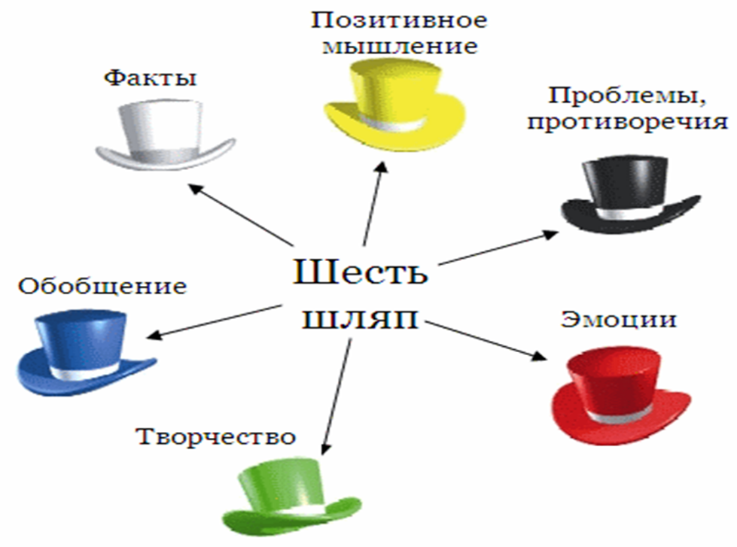 | - Белая — самая нейтральная. Поэтому участники этой группы оперируют только фактами. То есть доказывают, почему все произошло именно так, а не иначе.  - Желтая — солнечная, радостная, позитивная. Участники этой группы ищут выгоды предложенного решения, обрисовывают только положительные моменты.  - Черная — негативная, мрачная, отрицающая. Эта группа должна высказать сомнение, найти аргументы против.  - Красная — эмоции, страсть. Эта группа высказывает только эмоциональное восприятие заданной ситуации, без обоснования своих выводов.  - Зеленая — творческая, креативная. Участники этой группы предлагают новые решения заданной ситуации, которые могут быть самыми фантастическими и неожиданными.  - Синяя — нейтральная, оценочная. По сути, в этой группе собираются эксперты, аналитики, которые оценивают предложения всех групп и находят оптимальное решение. (можно учитель)

Разработанная памятка для учителей по приёмам смыслового чтения в начальной школе.
Чтение есть создание  собственных мыслей  при помощи мыслей  других людей.  Н.А. Рубакин  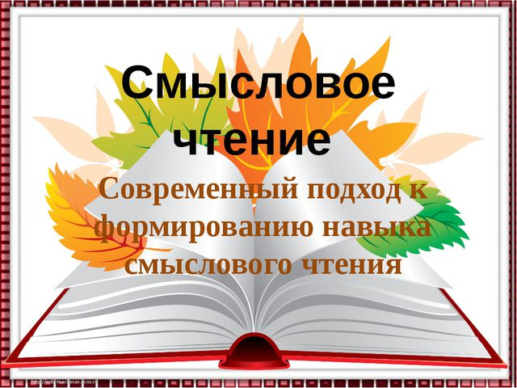  Чтение в парах –  обобщение в парах.  1. Ученики про себя читают выбранный учителем текст или часть текста.  2.Учитель объединяет учащихся в пары и дает четкий инструктаж. Каждый ученик поочередно выполняет две роли: докладчик – читает и обобщает содержание в виде одного тезиса; респондент – слушает докладчика и задает ему два вопроса по существу. Далее происходит смена ролей.  3.Учитель привлекает всех учащихся к обсуждению.  Чтение с пометками  v Знакомая информация  + Новая информация  -- Я думал (думала) иначе  ? Это меня заинтересовало (удивило), хочу узнать больше  «Мозговой штурм»  Целью стратегии является актуализация предшествующих знаний и опыта, имеющих отношение к теме текста. | Чтение – это многофункциональный процесс. С одной стороны, умения грамотного чтения необходимы при  работе с большим объемом  информации. Это обеспечивает успешность для взрослых в работе,  а для детей в учебе.  Наиболее благоприятным периодом для развития смыслового восприятия считается младший школьный возраст. Именно в этот период закладывается  так называемое «умение учиться»,  одной из основ которого является  работа с книгой.  Технология продуктивного чтения.  1 этап. Работа с текстом до чтения  1.Антиципация (предвосхищение, предугадывание предстоящего чтения).  Определение смысловой, тематической, эмоциональной направленности текста, выделение его героев по названию произведения, имени автора, ключевым словам, предшествующей тексту иллюстрации с опорой на читательский опыт.  2. Постановка целей урока с учетом общей (учебной, мотивационной, эмоциональной, психологической) готовности учащихся к работе.  2этап.Работа с текстом во время чтения  Первичное чтение текста.  1Самостоятельное чтение в классе или чтение-слушание, или комбинированное чтение (на выбор учителя)  2.Перечитывание текста.  Медленное «вдумчивое» повторное чтение (всего текста или его отдельных фрагментов)  Анализ текста. Постановка уточняющего вопроса к каждой смысловой части.  Прием «толстых» и «тонких» вопросов.  Цель: сформировать умение самостоятельно работать с текстом, понимать информацию, содержащуюся в тексте, овладение приёмом постановки вопросов к тексту и составления плана  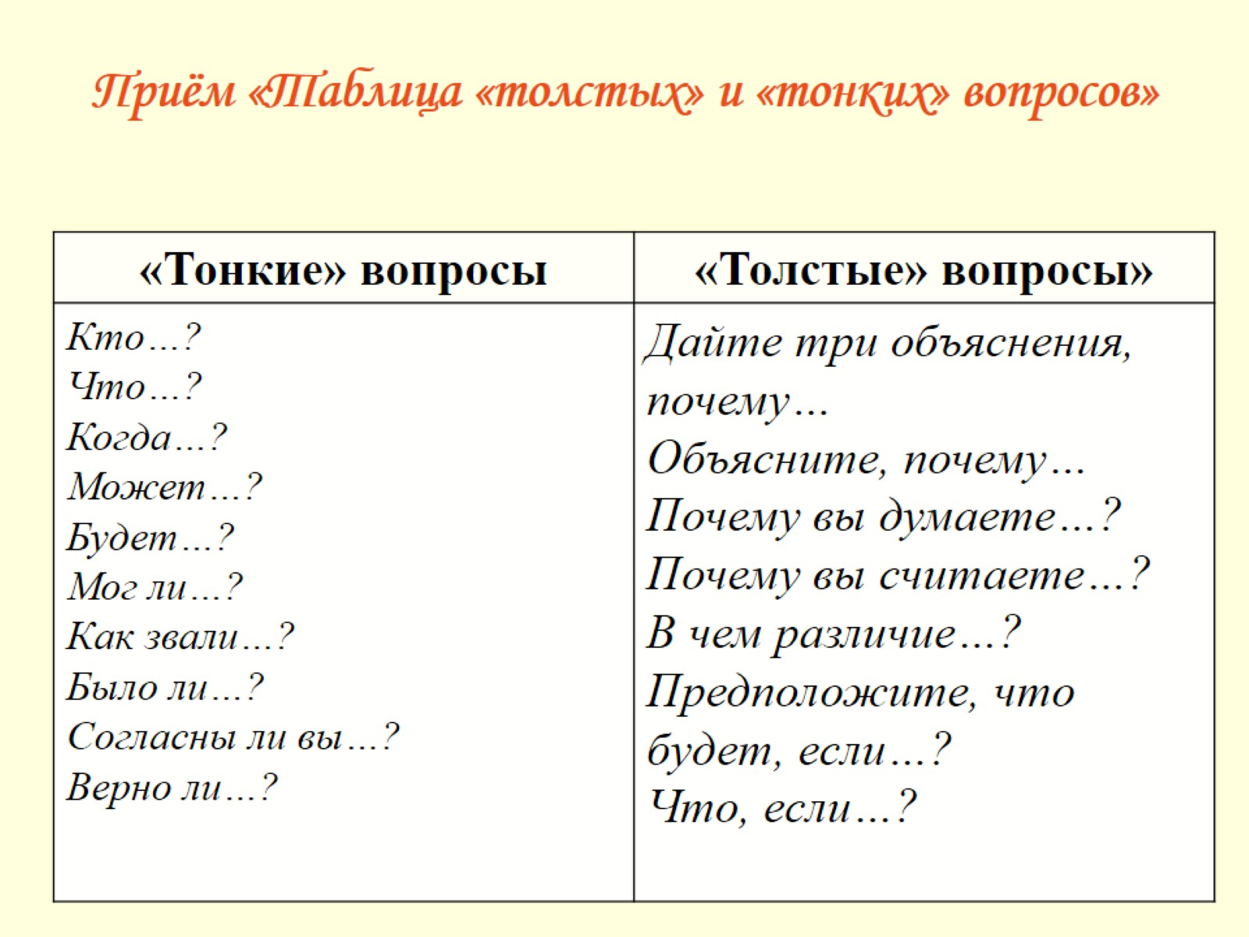  «Фишбоун»  Голова - проблема, вопрос, тема, которые, подлежат анализу, сравнению, обсуждению.  Верхние косточки (расположенные справа при вертикальной форме схемы или под углом 45 градусов сверху при горизонтальной) - на них фиксируются основные понятия темы, причины, которые привели к проблеме.  Нижние косточки (изображаются напротив) - факты, подтверждающие наличие сформулированных причин, или суть понятий, указанных на схеме.  Хвост - ответ на поставленный вопрос, выводы, обобщения.  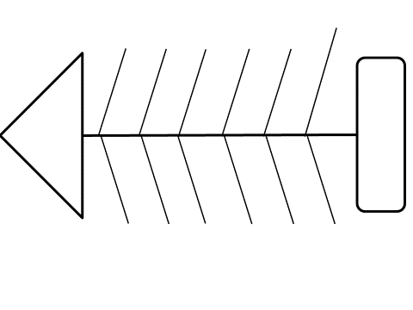 | 3.Беседа по содержанию текста.  Обобщение прочитанного. Выявление скрытого смысла произведения, если таковой имеется. Постановка к тексту обобщающих вопросов, как учителем, так и детьми.  Обращение (в случае необходимости) к отдельным фрагментам текста.  4. Выразительное чтение.  3этап. Работа с текстом после чтения  1. Концептуальная (смысловая) беседа по тексту.  2. Знакомство с писателем.  3. Работа с заглавием, иллюстрациями.  4. Творческие задания  Приёмы смыслового чтения:  . 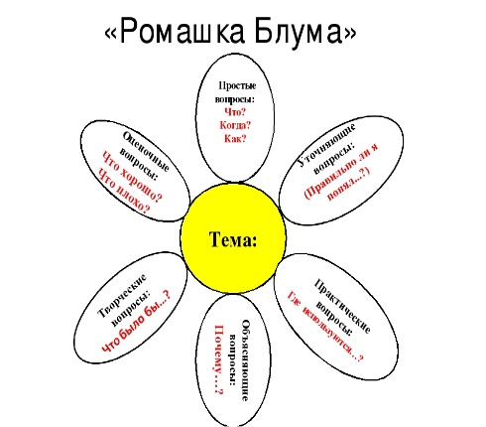  Цель - с помощью 6 вопросов выйти на понимание  содержащейся в тексте  информации, на осмысление авторской позиции  (в художественных и публицистических текстах)  Приём «Шесть шляп»  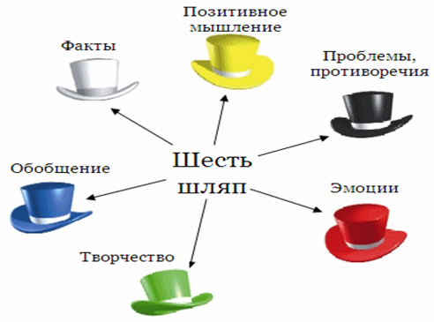  Белая — самая нейтральная. Поэтому участники этой группы оперируют  только фактами. То есть доказывают,  почему все произошло именно так,  а не иначе.  Желтая — солнечная, радостная,  позитивная. Участники этой группы  ищут выгоды предложенного решения, обрисовывают только положительные  моменты.  Черная — негативная, мрачная,  отрицающая. Эта группа должна высказать сомнение, найти аргументы против.  Красная — эмоции, страсть. Эта группа высказывает только эмоциональное  восприятие заданной ситуации, без  обоснования своих выводов.  Зеленая — творческая, креативная.  Участники этой группы предлагают новые решения заданной ситуации, которые  могут быть самыми фантастическими и неожиданными.  Синяя — нейтральная, оценочная.  По сути, в этой группе собираются  эксперты, аналитики, которые оценивают предложения всех групп и находят  оптимальное решение. (можно учитель)

